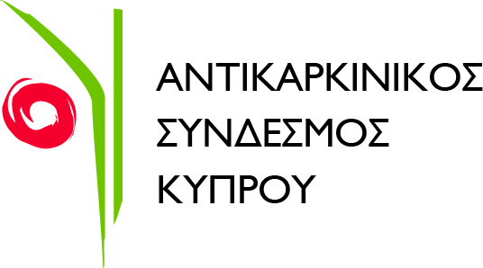

ΚΕΝΕΣ ΘΕΣΕΙΣ ΙΑΤΡΩΝ
ΣΤΟΝ ΑΝΤΙΚΑΡΚΙΝΙΚΟ ΣΥΝΔΕΣΜΟ ΚΥΠΡΟΥ

ZΗΤΟΥΝΤΑI ΑIΤΗΣΕIΣ για τη πλήρωση θέσεων Ιατρικών Λειτουργών, για μόνιμη απασχόληση, στο Κέντρο Ανακουφιστικής Φροντίδας «Αροδαφνούσα» και στην Υπηρεσία Κατ’ Οίκον Φροντίδας στη Λευκωσία. Θα εργάζονται 38ώρες τη βδομάδα και θα βρίσκονται ορισμένες μέρες του μήνα σε αναμονή (On Call).

Απαιτούμενα Προσόντα:

- Εγγεγραμμένος στο Μητρώο Γιατρών Κύπρου*
- Κάτοχος Πιστοποιητικού Ειδικότητας Παθολογίας, σύμφωνα με τον περί εγγραφής Ιατρών Νόμο
- Πολύ καλή γνώση της Ελληνικής και Αγγλικής γλώσσας
- Ακεραιότητα χαρακτήρα, οργανωτική ικανότητα, υπευθυνότητα, πρωτοβουλία και ευθυκρισία

Οι απολαβές θα είναι αναλόγως προσόντων και πείρας και περιλαμβάνουν
Ταμείο Προνοίας.

Παρακαλούνται οι ενδιαφερόμενοι να συμπληρώσουν το έντυπο πρόσληψης του Αντικαρκινικού Συνδέσμου Κύπρου, το οποίο μπορούν να προμηθευτούν από την ιστοσελίδα του Συνδέσμου www.anticancersociety.org.cy και να το υποβάλουν μέχρι την Κυριακή 8 Μαρτίου, 2020 μαζί με το βιογραφικό τους σημείωμα στην ηλεκτρονική διεύθυνση info@anticancersociety.org.cy, ή ταχυδρομικώς στη διεύθυνση:

ΑΝΤΙΚΑΡΚΙΝΙΚΟΣ ΣΥΝΔΕΣΜΟΣ ΚΥΠΡΟΥ
Τ.Θ. 25296, 1308 Λευκωσία – ΚΥΠΡΟΣ
Τηλ. 22446222 – Φαξ. 22316822

* Σε περίπτωση που ο υποψήφιος δεν είναι εγγεγραμμένος στο Μητρώο
Ιατρών Κύπρου και τον Παγκύπριο Ιατρικό Σύλλογο θα δοθεί εύλογο
χρονικό διάστημα για προσκόμιση των σχετικών πιστοποιητικών.

